Министерство науки и высшего образования Российской Федерации

Федеральное государственное бюджетное образовательное учреждение высшего образования «Ульяновский государственный технический университет»

Кафедра «Вычислительная техника»

**Отчет по лабораторной работе №8**

Дисциплина: «Разработка профессиональных приложений»

Вариант №8

Выполнил:

студент группы ИВТАСбд-22

Кириллов Д.А.

Проверил:

преподаватель кафедры

«Вычислительная техника»

Исхаков И.И.

Ульяновск, 2023

**Постановка задачи**

Необходимо модифицировать лабораторную работу №7:

1. Добавить средства редактирования для ВСЕХ сущностей.

2. Добавить минимум 2 роли, соответствующих реальным ролям в выбранной предметной области. Добавить пользователей, обладающих этими ролями.

3. Реализовать средства регистрации пользователей, аутенфикации.

4. Добавить средства авторизации и разграничения прав доступа разным ролям к разным сущностям.

**Описание реализации**

Для этой работы были разработаны две роли пользователей: "Сотрудник" и "Обычный пользователь".

"Сотрудник" полностью имеет доступ к операциям создания, чтения, обновления и удаления записей во всех таблицах базы данных. Это означает, что он вправе добавлять новые магазины в систему, редактировать информацию об уже существующих магазинах, сотрудниках, чеках и удалять неиспользуемые записи.

"Обычный пользователь" имеет ограниченный доступ к информации. Он может только просматривать некоторые таблицы, содержащие информацию о магазинах, такие как их адреса и продукты. С точки зрения системы, "Обычный пользователь" не может выполнить действия, такие как изменение или удаление записей. Для регистрации пользователей и проверки их личности в системе в употреблении были стандартные формы Django, которые были настроены в соответствии с дизайном сайта.

Таким образом, пользователи контролируют свою регистрацию в системе, чтобы получить доступ к соответствующей информации на основе своей роли и доступа.

**Описание возникших трудностей**

Проблемы возникли при регистрации, так как потребовалось создание отдельной формы и отображения. Кроме того, было необходимо потратить некоторое время на определение роли пользователя после авторизации.

**Описание альтернативных способов решения**

Возможно было обойтись без готовых форм Django, ручным способом создав модель пользователя и осуществив миграции, а затем работая с формами в отдельности. Также можно было проверять принадлежность пользователя к группе вместо его роли.

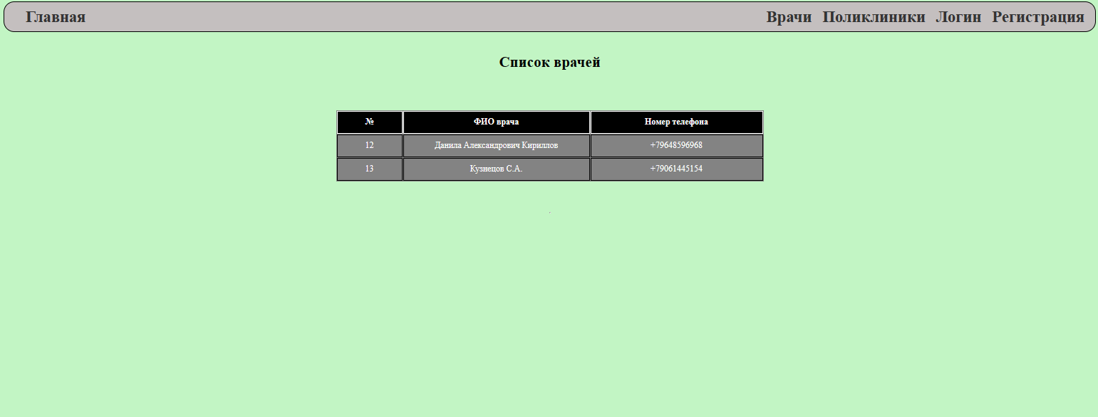

*Рисунок 1. Пользователь не авторизован*

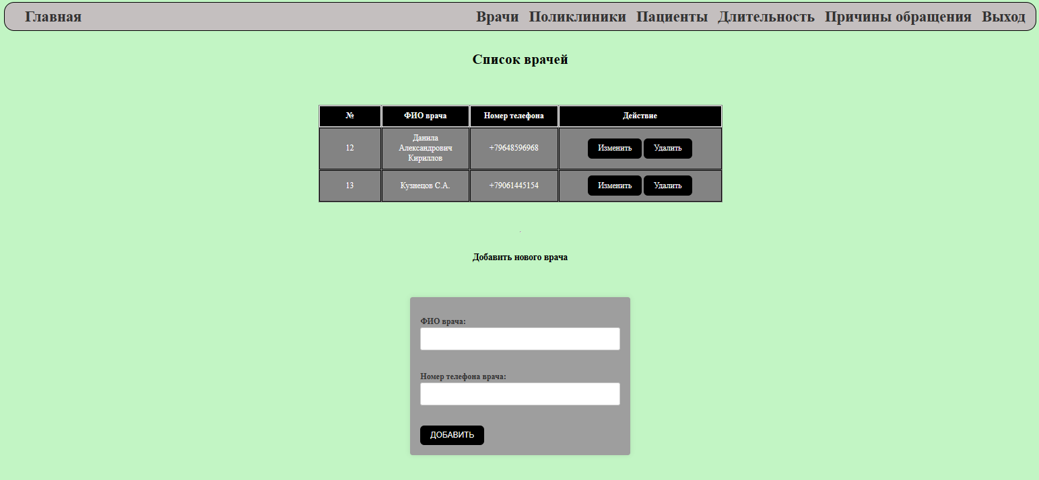

*Рисунок 2. Пользователь авторизован от лица сотрудника*

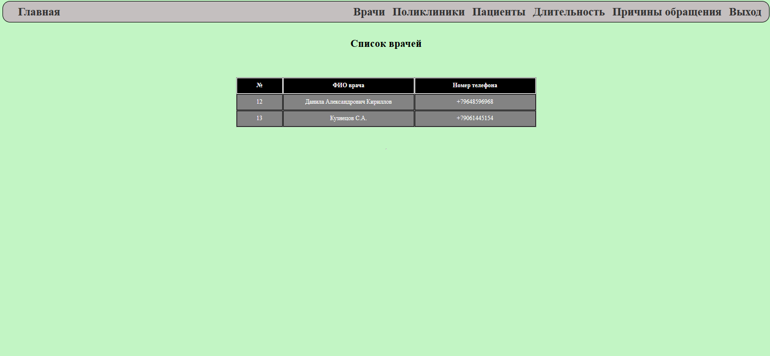

*Рисунок 3. Пользователь авторизован от лица обычного пользователя*

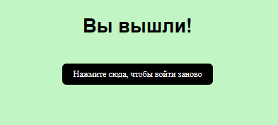

*Рисунок 4. Выход из аккаунта*

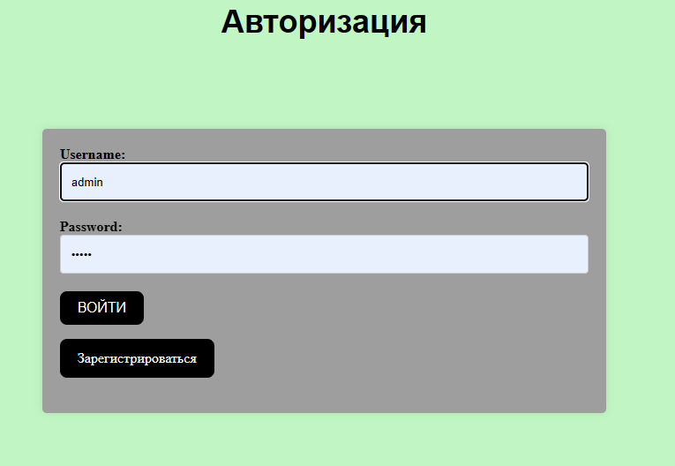

*Рисунок 5. Авторизация*

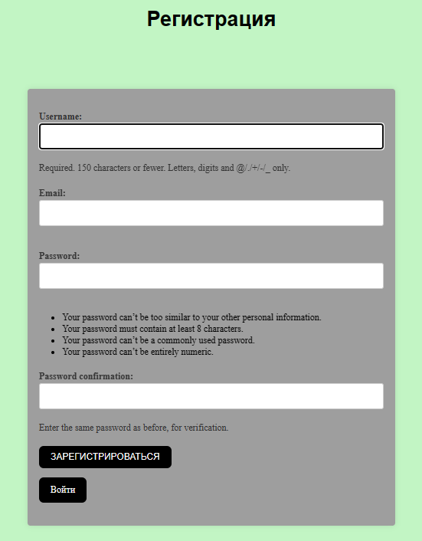

*Рисунок 6. Регистрация*

**Вывод**

В данной лабораторной работе были приобретены навыки работы с регистрацией и авторизацией на фреймворке Django. В ходе работы была выполнена проверка на роль пользователя, чтобы только сотрудник имел доступ к редактированию данных, а обычный пользователь этого не мог, а также была осуществлена проверка на то, авторизован ли пользователь или нет.